Personlarm – EkoTek
Kortfattad användarmanual
Version Mall 2017-01


Allmänt
Viktig information om hur personlarmsystemet fungerar!

Här beskrivs det bärbara personlarmsystemet EkoTek , som används inom Nacka kommuns stadshus.
Detta personlarmsystem är avsett för personal som arbetar inom stadshuset och då främst socialtjänsten,
Helheten av detta blir en larmorganisation som består av teknisk utrustning och med en kedja av förutbestämda åtgärder och insatser.
Tekniken och åtgärdsplanen är framtagna för att minimera den totala insatstiden och skapa en trygg och säker arbetsplats.
Arbetet ordnas så att risk för våld eller hot om våld så långt som det är möjligt förebyggs.
Särskilda säkerhetsrutiner finns för arbete som kan medföra risk för våld eller hot om våld. Rutinerna hålls aktuella och följs upp fortlöpande.
Rutinerna skall vara kända av alla arbetstagare som kan bli berörda av riskerna och personal som berörs av rutinerna vid en händelse.
Denna larmorganisation är framtagen för att uppfylla de krav och regler som redovisas i Arbetsskyddsstyrelsens författningssamling AFS 1993:2 som berör Våld & hot i arbetsmiljön

Revidering av dokument | Sig | Rev no | Datum
Personlarm – EkoTek | KeN | 01 | 2017-09-03
Apparatlista | KeN | 01 | 2017-09-11
Personlarm - EkoTek | PE | 02 | 2017-10-04

Innehållsförteckning
Allmänt 1
Så här fungerar det tekniskt 4
Hub 4
Repeterar/Positionsenheter 4
Larm 5
Larm 5
Bordsdisplay TP 161 6
Personsökare AL-29 6
Larm 7
Röd knapp 7
Återställning ◄ 7
Dokumentering & uppföljning av händelse 7
Felanmälan 8
Tidpunkt 8
Larmsökare/larmknapp 8
Plats 8
Situation 8
Övriga dokument 8

Så här fungerar det tekniskt  EkoTek systemet består i huvudsak av 3 delar:  - Hub, med LOTSnet  - Repeterar och Callpoints (positioner)  - Bärbara larmknappar med positioneringsfunktion  - Tillbehör (Takdisplay och personsökare)  Hub & repeterar skapar ett mesh-nätverk som är självkonfigurerade.  Nätverket sköter kommunikationen mellan larmknapparna och huben | 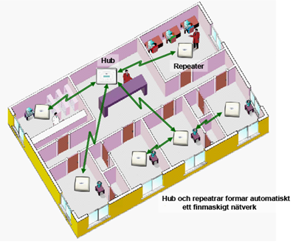

Hub  En hub utgör den centrala enheten i detta nätverk.  Alla kommunikationer passerar till och från huben.  All konfiguration av systemet sker via huben.  Det finns anslutningar i huben för larmreläkontakter, externa system, tillgång till Internet.  LOTSnet hanterar alla händelser och skickar status till befintlig larmsändare för distribution till larmcentral. | 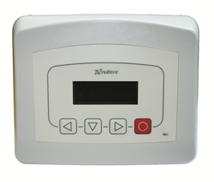

Repeterar/Positionsenheter  Varje repeater har en inbyggd positionsfyr. Fyren skickar konstant ut sin positionsadress. Adressen sparas i handenheten när den passerar de olika repeterarna. Den sista positionen den går förbi sparas i handenhet hela tiden.  Systemet bygger på radioteknologi så även om du bär handenheten i fickan (dold) så fungerar systemet utmärkt.  Larmfunktionen finns även i rum som saknar position. Enheten skickar då den senast kända positionen vid larm. | 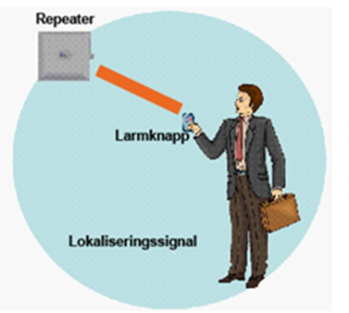

CallPoint/Manuell Larmknapp  Fungerar som repeater, där er position bestäms, samt kommunikation för systemet.  Callpoint har en röd knapp som fungerar som fast larmknapp, samt att den har en ingång för externa larmknappar.  På objektet finns dessa monterade innanför alla besöksrum i västra flygeln, samt vid nödutrymningsdörren.  Det finns även en i stadsbyggnadskontorets besöksrum.  De befintliga fasta knapparna, på väggen vid flyktdörren är inkopplade till CallPoint i rummet.  Larm  På den röda knappen på CallPoint – Flertryck.  På den fasta knappen – långt tryck  Återställning  Långt tryck (3sekunder) på den röda knappen på Callpoint. | 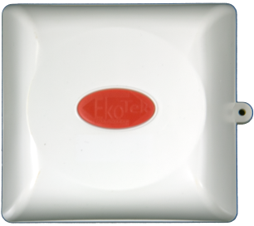

Larmknapp CallFob 2.0  Om larmknappen är avstängd ”slå på” larmknappen genom att trycka på och hålla in den grå knappen i upp till fem (5) sekunder.  När larmknappen är ”påslagen”, kommer den att avge en enda ljudsignal och varnings-/statuslampan blinkar samtidigt som vibratorn aktiveras, vilket betyder att den är på.  Vänta en stund. Ett kort tryck på den grå knappen visar om Larmknappen är inloggad på EkoTek:s nätverk. Statuslampan blinkar två gånger i följd om den är inloggad eller en gång om den inte är inloggad i systemet.  Är enheten utanför räckvidd för att skicka larm, så piper den och vibrerar.  Larm  Tryck två eller fler gånger i snabb följd på röd knapp. Enheten kommer då vibrera som bekräftelse på att larmet skickats, efter en till två sekunder vibrerar den igen för att bekräfta att larmet är levererat. Detta upprepas varje minut tills larmet är återställt.  Återställning  Kort tryck på grå knapp.  Stänga av (rekommenderas inte)  Håll den grå knappen intryckt till det att larmet piper och vibrerar en gång.  Larmknapp fortsättning:  Test  Testa alltid larmknappen innan arbetspasset påbörjas.  Tryck kort på den grå knappen. Statuslampan ska då blinka två gånger i följd för att bekräfta att knappen är inloggad i systemet och fungerar och att batteriet är okej.  Om detta inte sker; Stäng av larmknappen och slå på den igen och bekräfta att den blinkar två gånger i snabb följd. | 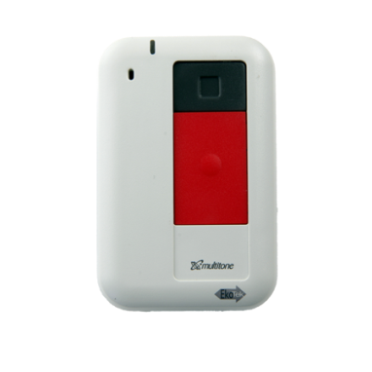

Takdisplay LED 10  Trådlös Radio Display LED 10  Takdisplayen är monterad in till korridor med besöksrum.  Vid larm visar displayen aktuellt larmmeddelande i klartext.  Takdisplayen visar även när larm kvitterats/återställts. Viktigt att ni följer uppgjord åtgärdsplan. | 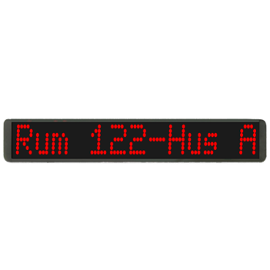

Bordsdisplay TP 161  Bordsdisplay , 4-radig alfanumerisk display som är lättläst. Texten är ca 12 mm hög. Valbar ljudsignal och volymen är ställbar  Bordsdisplayer finns i receptionen samt kundservice.  Vid larm visar borddisplayen aktuellt larmmeddelandet i klartext samt avger en skarp signal, signalen kan tystas tillfälligt. Bordsdisplayen visar när larm kvitterats/återställts. Viktigt att ni följer uppgjord åtgärdsplan. | 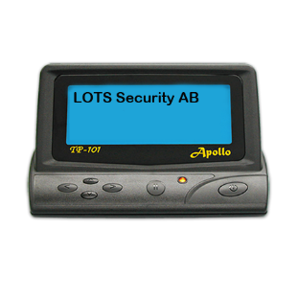

Personsökare AL-29  Har ställbar ljud/vibration och visar aktuellt larmmeddelande i klartext.  Personsökare bärs av väktare.  Personsökaren har till skillnad på larmknapparna ingen notifiering om att den är utanför räckvidd.  Sökaren placeras i laddare efter arbetspass.  Systemet är testat med radioräckviddsprov och larm ska kunna tas emot inne i hela fastigheten och på parkeringen utanför på framsidan. | 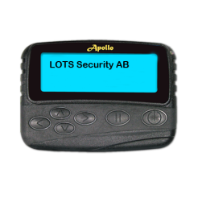

Larm  Röd knapp  Flertryck, skickar larm med position.  Larmet sänds ut via ett interface till väktares personsökare, samt bord- och takdisplay.  Åtgärder - vid Akutlarm  Väktare tar sig till platsen där larm aktiverats.  Larm skickas samtidigt till Larmcentral som motringer för kontrollera status och beslut om eventuella ytterliga åtgärder behöver sättas in.  Väktare avgör på plats om polis behöver påkallas.  Återställning ◄  För att återställa larmet – Ett kort tryck på grå knapp återställer larmenheten och skickar ut meddelande om detta.  Larmet sänds ut gång på gång med 1 minuts intervall till dess att larmet återställts på handenhet som skickat larm.  Sker en förflyttning mellan repetitionerna, skickas den nya positionen ut. | 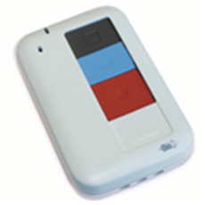

Dokumentering & uppföljning av händelse
Här fyller kunden i sina rutiner hur dokumentering och uppföljning av händelserna ska ske.
(hänvisning vart och när dokumentering ska ske)

Felanmälan
Vid en felanmälan på personlarmet är det viktigt att följande parametrar finns med.

Tidpunkt
Ju mer exakt tid som anges, ju enklare och snabbare kan teknikern finna felorsak.

Larmsökare/larmknapp
Teknikern behöver veta vilken handenhet/er som är inblandad i felbeskrivningen.

Plats
Var någonstans befanns sig handenheten när felet uppkom.

Situation
Beskriv själva situationen när själva felet upptäcktes.

Övriga dokument  Till denna anläggning finns följande dokumentation och bruksanvisningar | Länk till produktdokument på hemsidan:
Snabbguide Larmknapp CallFob 2.0 | http://www.lotsab.se/produkt/callfob-2-0/
Snabbguide CallPoint | http://www.lotsab.se/produkt/callpoint-repeater/
Snabbguide personsökare AL-29 | http://www.lotsab.se/wp-content/uploads/Manual-Al_29-A5v1_SVE.pdf
Snabbguide bordsdisplay TP-161 | http://www.lotsab.se/produkt/ga-tp161-bordsdisplay-168-174-mhz/

